Contents

NODE 2

Estrutura 2

Autenticação: 4

# NODE

Para instalar a aplicação criada e só copiar os arquivos em um diretório e rodar npm install para que el carregue as dependências que estão no arquivo package.json.

## Estrutura

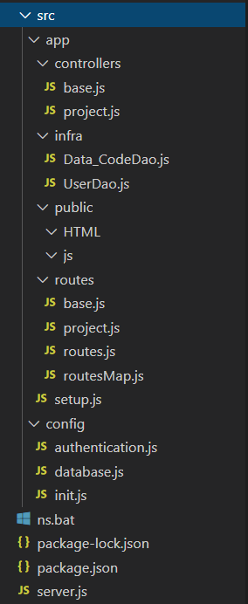

ns.bat: e’ usado para levantar o node desde qualquer porta, o seja, para no deixar fixo no standard que e’ a porta 3000.

server.js: o arquivo chamado para iniciar o servidor de Node.

\config\authentication.js: tem a validação da conexão. Em este caso está usando o package Passport com a estratégia email/password.

\config\database.js: tem a conexão ao servidor de postgreSQL

\config\init.js: tem a configuração do servidor de node.

\src\app\config.js:

O arquivo tem a conexão ao PostgreSQL, as URL que são permitidas a enviar os request e os paths usados no node, que são os que estão na imagem anterior.

\src\app\controllers: tem as ações do que vai ser feito para cada ruta. Ate agora tem definido un controller para os login, logout, etc (base) e um controller para o referente ao projeto (project).

\src\app\infra: tem os acesso aos dados: Os Doas definidos ate agora são para lo referente as ações na tabela users (UserDao) e as ações na tabela data_code (Data_CodeDao).

\src\app\route: tem o controle das rotas com seus controllers.

O arquivo base.js tem as routes/controllers para o login e logout.

O arquivo project.js tem as routes/controllers de authenticated, data_codeInsert, data_codeSelectId(select por Id), data_codeUpdate e data_codeSelectAll(select.

O arquivo routes.js: Tem a chamada das routes/controllers base e projects.

O arquivo routesMap.js: tem as combinações routes/controllers.

## Autenticação:

Para a autenticação ser feita tem que ser enviados los campos com os nomes email e password.

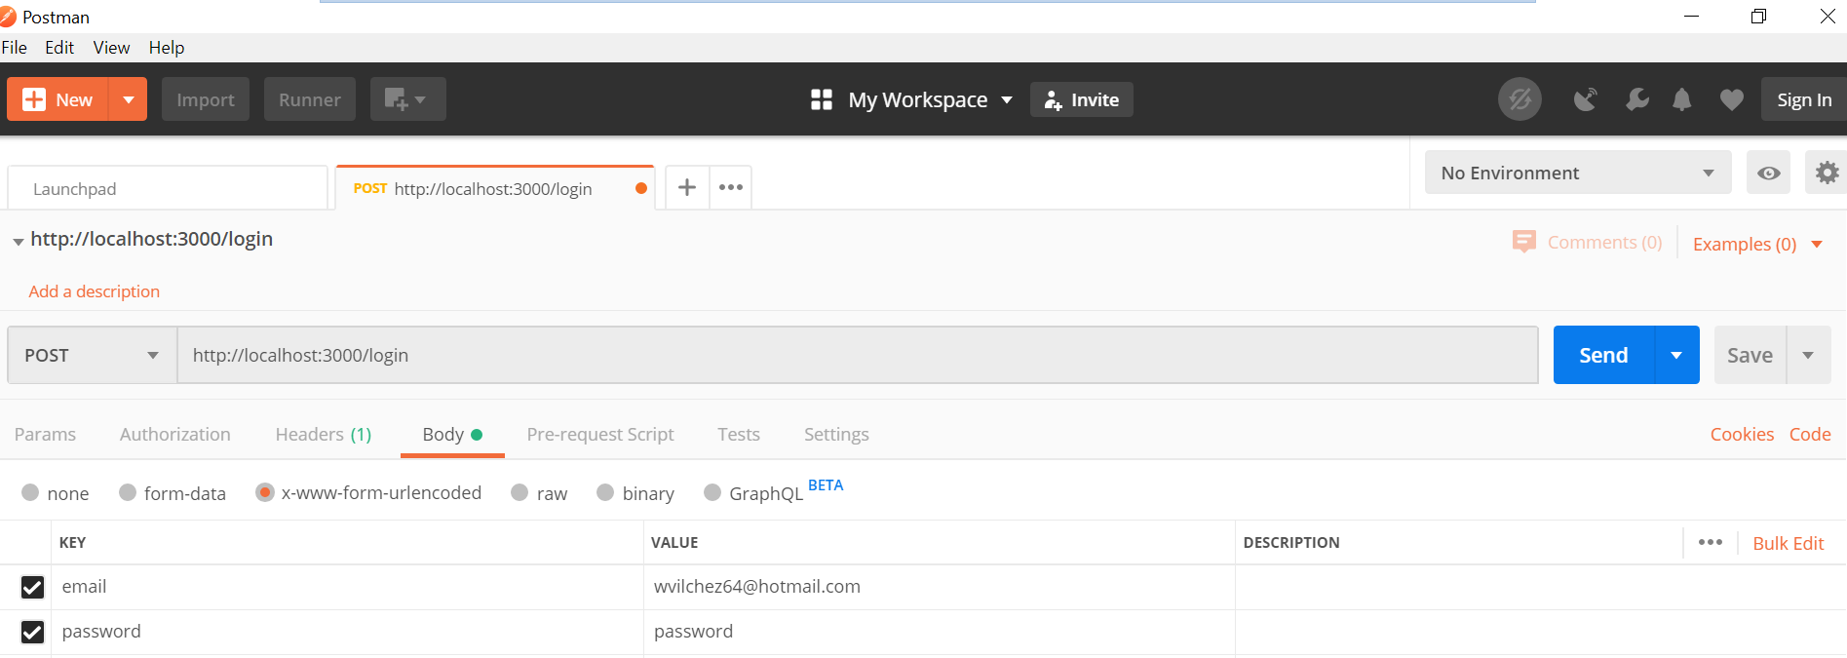

Acesso Valido:

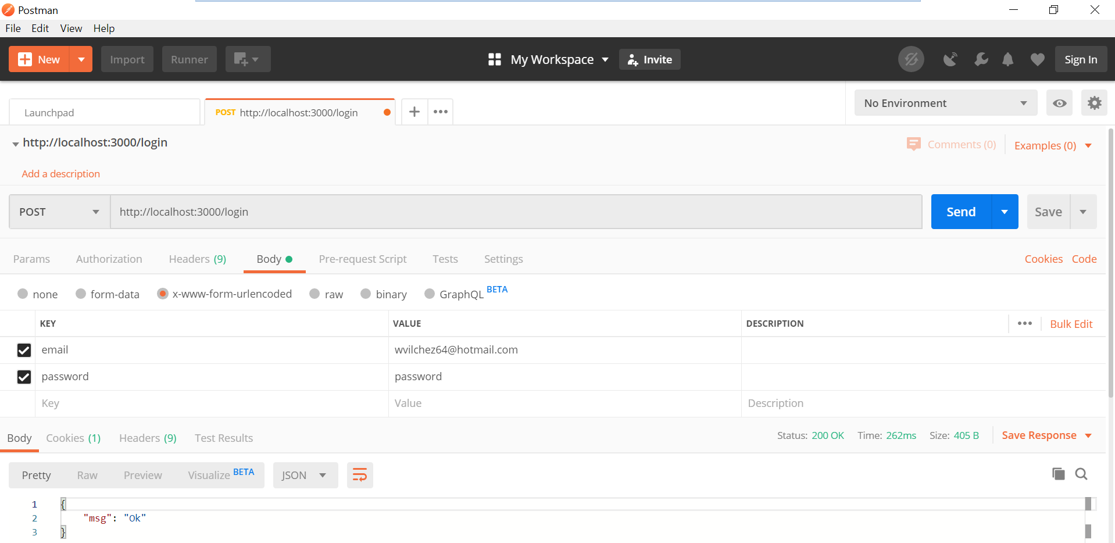

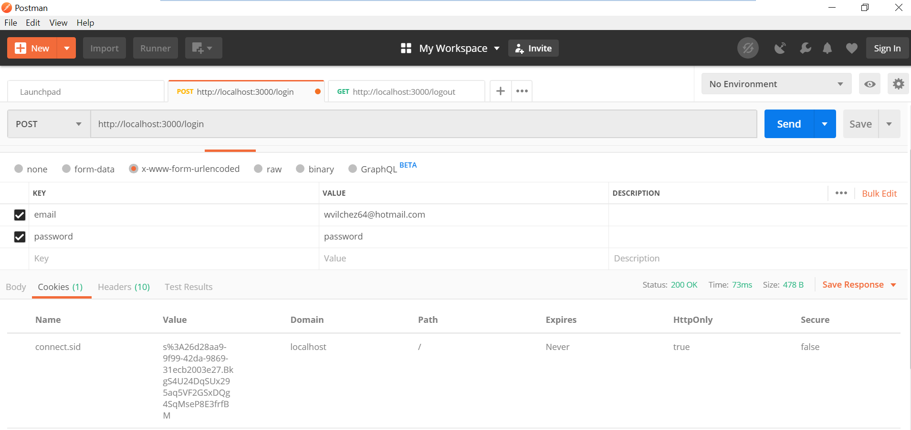

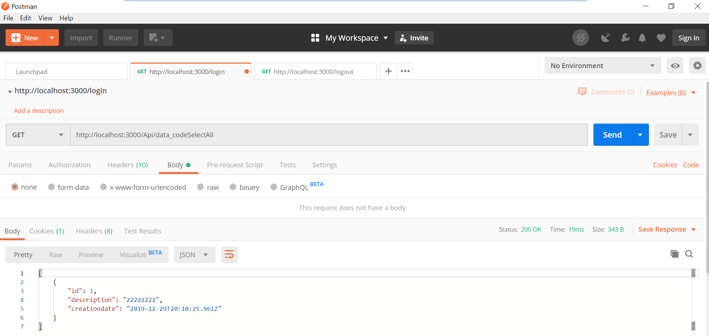

Acesso Invalido:

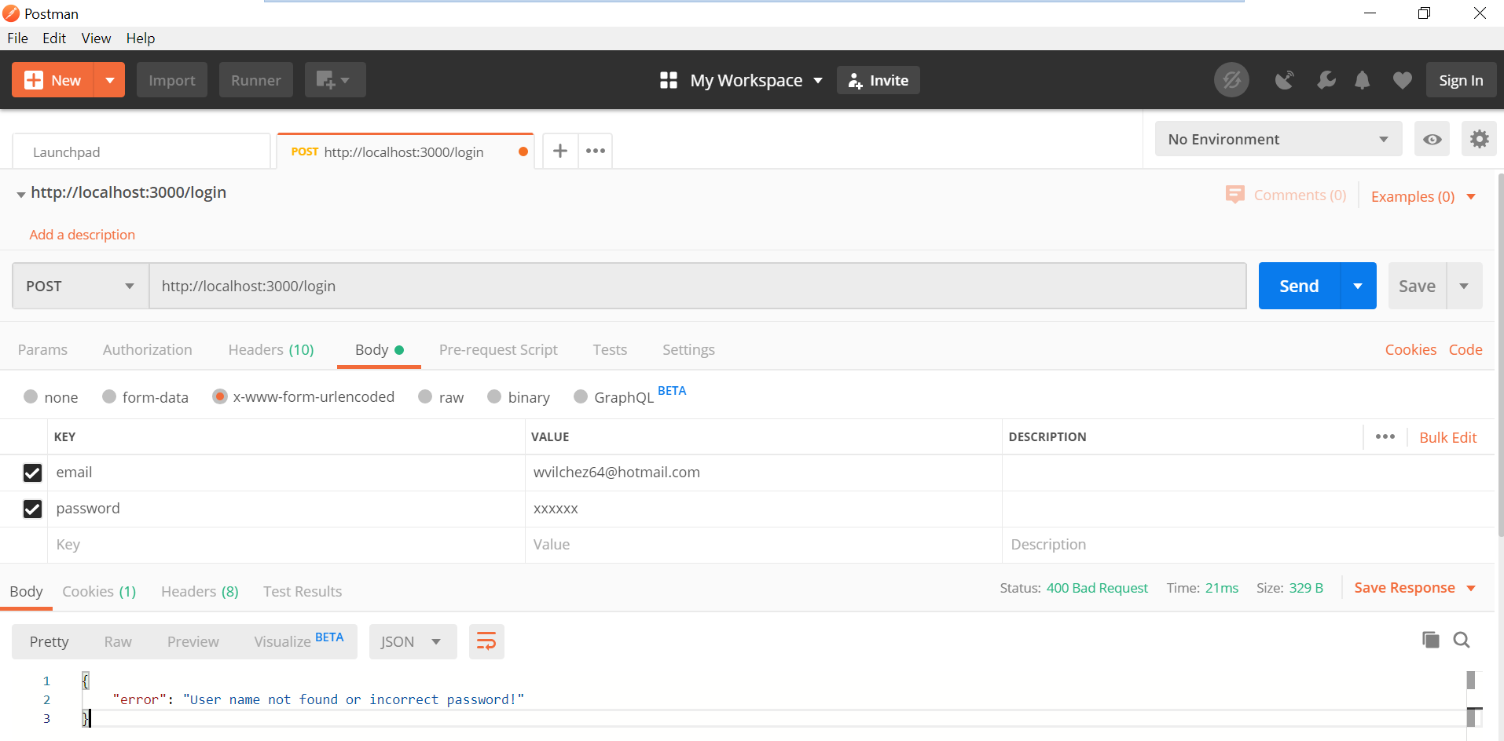

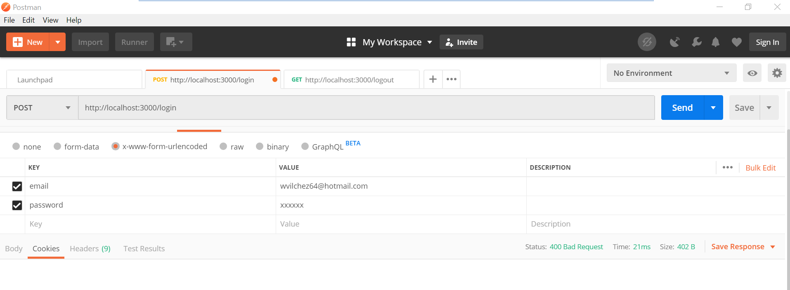

Se ao momento de chamar a um api não estamos autenticados ele não vai a realizar nenhum tipo de ação.

